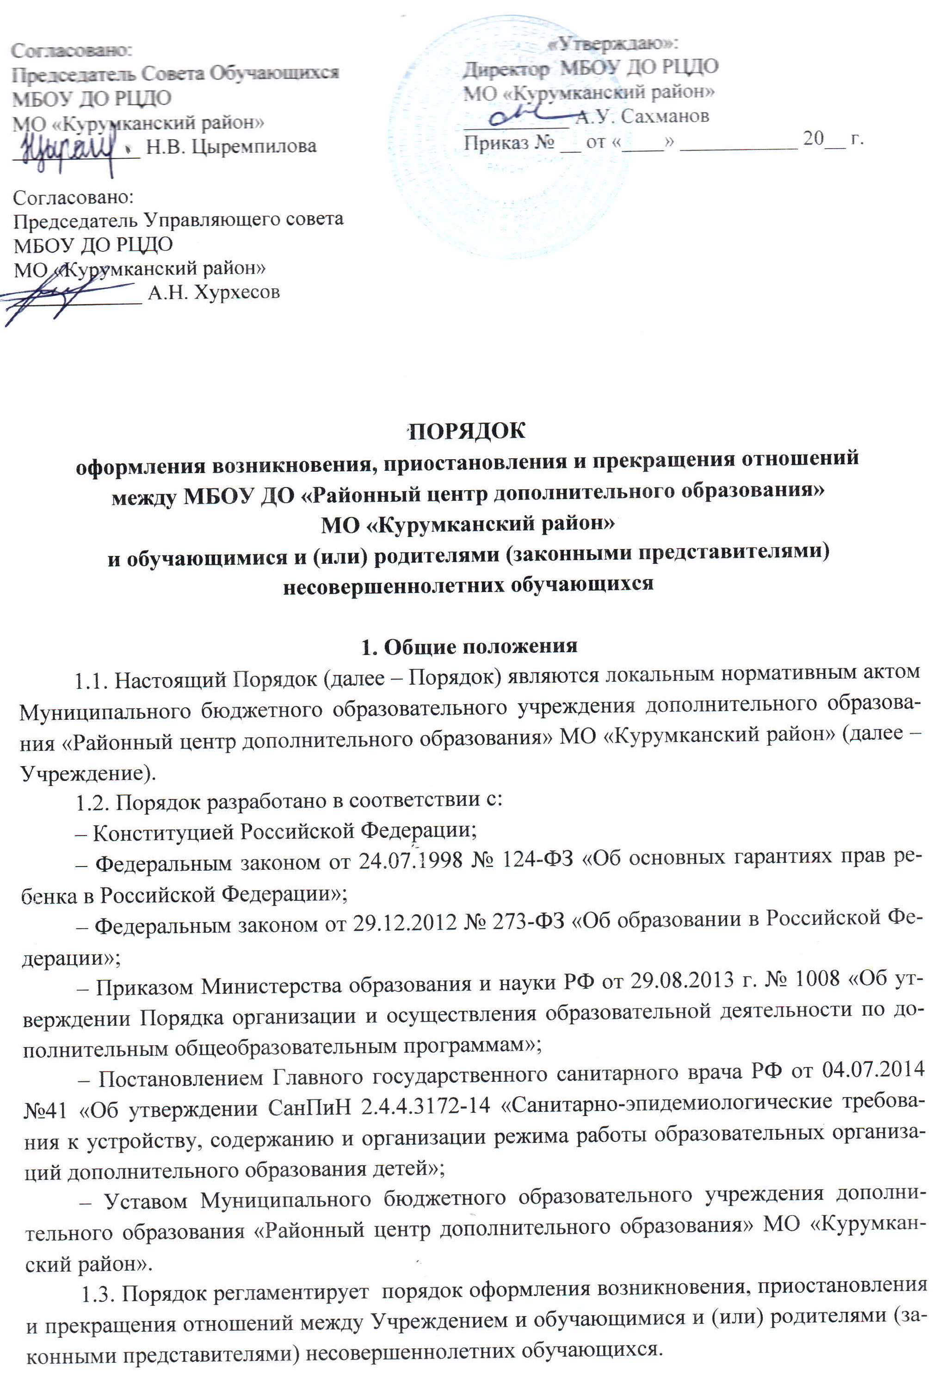

2. Возникновение образовательных отношений
2.1. Прием обучающихся в Учреждение осуществляется на основе свободного выбора дополнительной общеобразовательной программы и сроков ее освоения.
2.2. В Учреждение принимаются все желающие, проживающие на территории муниципального образования «Курумканский район», в возрасте от 4 лет.
2.3. Прием обучающихся в Учреждение осуществляется при предъявлении родителями (законными представителями) обучающихся следующих документов:
– заявление родителя (законного представителя) несовершеннолетнего обучающегося о приеме в учреждение по установленной форме;
– заявление воспитанника, достигшего 14 лет.
2.4. Основанием возникновения образовательных отношений является приказ о зачислении лица для обучения в Учреждении на основании представленных документов.
2.5. При приеме детей Учреждение обязано ознакомить их и родителей (законных представителей) с Уставом Учреждения, лицензией на осуществление образовательной деятельности и другими документами, регламентирующими организацию образовательного процесса.
2.6. Прием обучающихся в учреждении возможен в течение учебного года в группы первого, второго и последующих годов обучения в следующих случаях:
– по желанию обучающихся и при наличии места в учебной группе;
– на второй и последующие года обучения, при условии успешной сдачи контрольных нормативов, предусмотренных дополнительной образовательной программой.
2.7. Права и обязанности обучающегося, предусмотренные законодательством об образовании и локальными нормативными актами Учреждения возникают у лица, принятого на обучение с даты зачисления.
2.8. Учреждение вправе отказать в приеме исключительно в следующих случаях::
– отсутствие свободных мест в учреждении;
– при предоставлении родителями (законными представителями) документов, не соответствующих установленным требованиям;
– при наличии медицинского заключения о состоянии здоровья ребенка, препятствующего пребыванию в Учреждении;
– несоответствия поступающего возрастной группе, прописанной в дополнительной образовательной программе;
– невыполнение контрольных нормативов при поступлении в объединения на второй и последующие года обучения.
Отказ в приеме по иным основаниям не допускается.

3. Приостановление образовательных отношений
3.1. Место за обучающимся в Учреждении сохраняется на время его отсутствия в случаях:
– болезни,
– карантина,
– прохождения санаторно-курортного лечения,
– нахождения обучающегося в отпуске с родителями (законными представителями),
– в иных случаях по уважительным семейным обстоятельствам, по заявлению родителей.

4. Прекращение образовательных отношений
4.1. Образовательные отношения могут быть прекращены досрочно на основании приказа директора в следующих случаях:
– по инициативе обучающегося или родителей (законных представителей) несовершеннолетнего обучающегося;
– по инициативе организации, осуществляющей образовательную деятельность, в случае применения к обучающемуся, достигшему возраста пятнадцати лет, отчисления как меры дисциплинарного взыскания, в случае невыполнения обучающимся по образовательной программе обязанностей по добросовестному освоению образовательной программы и выполнению учебного плана.
– по обстоятельствам, не зависящим от воли обучающегося или родителей (законных представителей) несовершеннолетнего обучающегося и организации, осуществляющей образовательную деятельность, в том числе в случае ликвидации организации, осуществляющей образовательную деятельность.
4.2. Права и обязанности обучающегося, предусмотренные законодательством об образовании и локальными нормативными актами образовательного учреждения, прекращаются с даты его отчисления.

